AURORA · NICHO ÓTICAS
A Vantagem Injusta
O motor de receita que ninguém no mercado ótico opera — e roda em qualquer ótica

Material de posicionamento para a parceria com o Marcos e para a oferta às óticas. Separa com clareza o que a Aurora faz sozinha (o motor de receita recorrente) do que a concentração de compras acrescenta.
Rascunho de trabalho · Julho 2026 · uso interno + base do pitch

A pergunta certa
São duas perguntas, na verdade. A primeira: o que a Aurora e o Marcos, juntos, entregam à ótica que ninguém entrega? A segunda, mais importante para a sua posição: o que a Aurora faz sozinha — sem depender do acesso a fornecedores do Marcos — que ninguém no mercado ótico faz? A resposta a esta segunda é o que te torna sócio igual, e não acessório de uma central de compras.

A resposta em uma frase
O Marcos traz o lado da compra — acesso e preço, a isca de impacto imediato. A Aurora traz o lado da venda e do cliente — fazer a base que a ótica já tem comprar de novo e comprar mais, com dado, financeiro e recorrência. E é o lado da Aurora que compõe sozinho, vira moat, e roda em qualquer ótica, com ou sem a rede do Marcos.

O que a Aurora faz sozinha (o que ninguém no mercado ótico faz)
A cegueira do mercado ótico: a segunda venda Todo mundo briga pela vitrine, pela armação e pelo cliente novo. Quase ninguém trabalha a base que já tem — e a base da ótica é uma mina, porque o cliente de óculos tem necessidade recorrente por natureza: o grau muda, o exame é anual, a lente desgasta. A ótica é um negócio de recorrência disfarçado de venda única. E o dado que destrava isso — nome, grau, data do exame — já está no cadastro de toda ótica, apodrecendo.
A Aurora acende esse dado morto e transforma a ótica num negócio de recompra. Quatro entregas, nenhuma delas dependente de fornecedor:
- 1. Motor de recompra sobre o dado que ela já joga fora. Recall determinístico do exame anual (o ciclo natural que quase ninguém dispara), radar de Receita Latente (o cliente que levou só o par de grau e não o solar com grau, o segundo par, a lente de contato) e resgate de quem passou do ciclo e sumiu. Roda 100% sobre o cadastro atual da ótica.
- 2. O Clube de Saúde Visual (assinatura) — o produto-bandeira. Uma assinatura que a ótica vende ao consumidor: exame anual + garantia/limpeza + desconto no segundo par + financiamento embutido. Transforma a ótica de venda única em receita recorrente previsível. Ninguém entrega isso pronto à ótica independente — e é puro Aurora.
- 3. A camada financeira (cartão / crediário / BaaS). Financeiro private label ao consumidor final: aumenta o ticket, fideliza (o cliente volta para usar o limite), gera dado e vira receita. É o seu ativo, que o Marcos não tem.
- 4. Previsibilidade para o dono + o time de loja como agente de recompra. Um cockpit onde o dono enxerga o fluxo de recompra e quem chamar essa semana; e o optometrista/vendedor deixa de ser tirador de pedido e vira agente ativo de recompra e relacionamento.
Repare: nada disso precisa do Marcos. A concentradora acelera (mais margem e mais dado de compra), mas o motor de receita é da Aurora e funciona em qualquer ótica — inclusive fora da rede dele.

O que a concentração acrescenta (o lado do Marcos)
Sobre esse motor, a concentradora de pedidos entra como a cunha de entrada mais chamativa: romper a barreira de acesso e de preço. As óticas passam a comprar direto, através de nós, na Mormaii, Ray-Ban e demais marcas, com o poder do volume agregado da rede — e, quando fizer sentido, marca própria. É dinheiro no bolso no dia 1, o que abre a porta. Mas é isca: sozinha, uma central de compras é copiável e de margem fina. O que prende o cliente é o motor de receita grudado nela.

As quatro camadas — e de quem é cada uma
Camada | O que faz | Dono
Vender mais e reter | Motor de recompra: recall de exame, Receita Latente, resgate. | Aurora
Financiar a venda | Cartão/crediário ao consumidor + financiamento do pedido (BaaS). | Aurora
Comprar melhor | Concentradora: acesso e preço via volume da rede. | Marcos
Organizar a operação | Adm, layout, compras, processos — a ótica enxuta. | Marcos
Duas das quatro camadas — e as duas que geram receita recorrente — são Aurora. Essa é a sua posição na mesa.

Por que isso compõe sozinho (o flywheel)
Quando as camadas se juntam, elas não somam — se multiplicam num ciclo que melhora a cada volta. O motor de recompra da Aurora (as etapas 3, 4 e 5) é o que faz o ciclo girar e acumular dado e fidelidade:
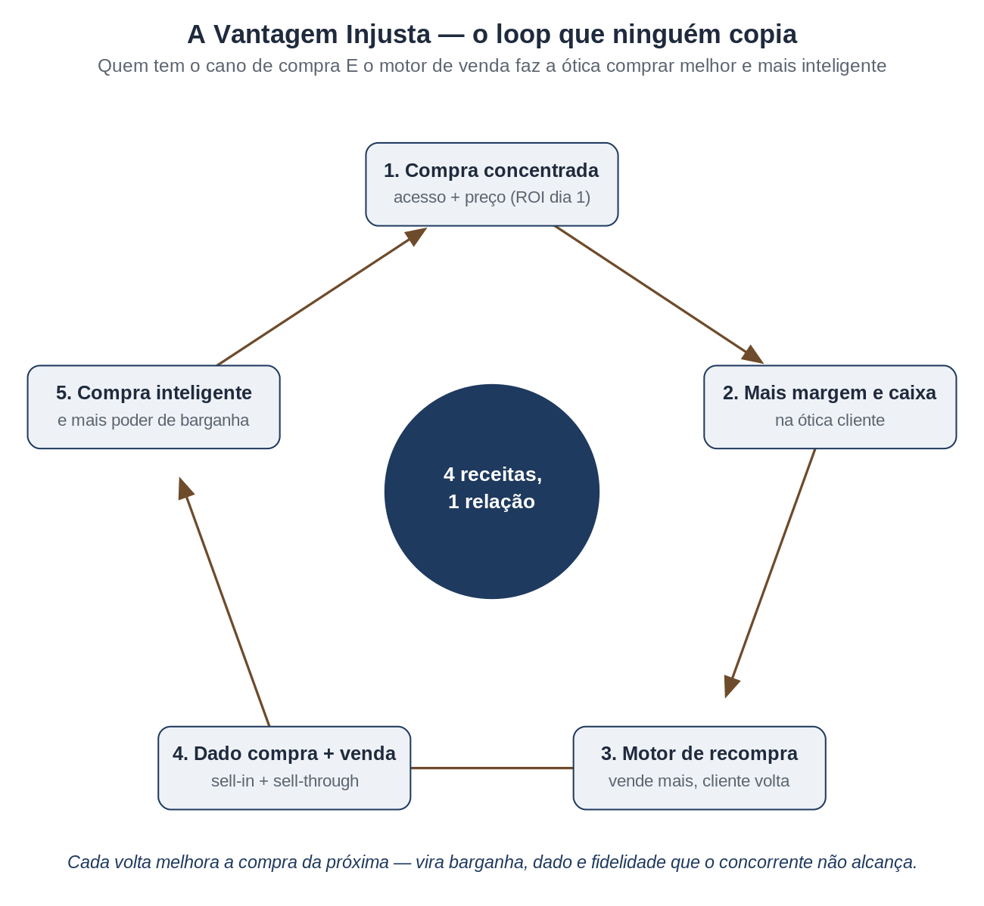
O motor de recompra e o dado (etapas 3–5) são a parte Aurora — a que compõe e vira moat.

Como isso ganha dinheiro
Linha de receita | O que é | Natureza | Aurora sozinha?
Retainer comercial + dados | Motor de recompra e cockpit do dono. | Mensal | Sim
Clube de Saúde Visual | Assinatura vendida ao consumidor da ótica. | Recorrente | Sim
Receita financeira | Crediário/cartão + financiamento do pedido (BaaS). | Por transação | Sim
Margem na compra concentrada | Spread/rebate sobre o volume da rede. | Por pedido | Não (Marcos)
Marca própria | Produto próprio com margem superior. | Por pedido | Parcial
Três das cinco linhas — e todas as recorrentes — a Aurora fatura sem depender do Marcos.

Para a mesa de quinta (interno)
- Sua posição: chegue deixando claro que a Aurora é o motor de receita, não um acessório da central de compras. Duas das quatro camadas e três das receitas recorrentes são suas, e rodam em qualquer ótica. A concentradora do Marcos acelera a entrada; o seu motor é o que retém e compõe.
- O dado é o moat: combine cedo que a camada comercial + dados + financeiro é marca Aurora e que o cliente/dado é compartilhado — não pode virar “dele”.
Validar (riscos reais) 1) Canal premium: Ray-Ban/Luxottica têm distribuição seletiva e política de preço — confirmar que a concentração entrega essas marcas sem conflito de canal. 2) Logística/estoque: quem carrega o estoque? 3) Enquadramento do financeiro (cartão/BaaS) para óticas — você já opera nisso, mas mapeie o formato.
Perguntas para o Marcos:
- Marcas: quais consegue entregar via concentração, e sob que condições dos fornecedores?
- Rede: quantos franqueados e bandeira branca, e quantos topariam um piloto pago?
- Modelo: como monetiza hoje e como enxerga a divisão conosco?
- Operação: quem carrega estoque e logística no desenho de concentradora?
- Marca e dado: topa que a camada Aurora (comercial + dados + financeiro) seja nossa, com cliente e dado compartilhados?
Disciplina dos 3 casos Comecem com 1–2 óticas provando o motor de recompra + o financeiro (o que é Aurora) antes de abrir a rede. Isso prova o seu valor de forma independente e vira o case que vende o resto.

